Введение
В ходе прохождения учебной практики была разработана информационная система для предприятия, занимающегося производством мебели. Целью работы являлось проектирование реляционной базы данных, разработка программных модулей (авторизация, капча, панель администратора) и создание API для интеграции с внешними системами. Для реализации использовался язык Python, фреймворк FastAPI и СУБД PostgreSQL.
Задание 1. Проектирование ER-диаграммы
На основании предоставленных документов (заказы покупателей, заказы на производство, спецификации, прайс-листы) была спроектирована ER-диаграмма в третьей нормальной форме. Схема включает в себя сущности для учета заказчиков, продукции, материалов, технологических операций и заказов. Обеспечена ссылочная целостность, созданы первичные и внешние ключи.
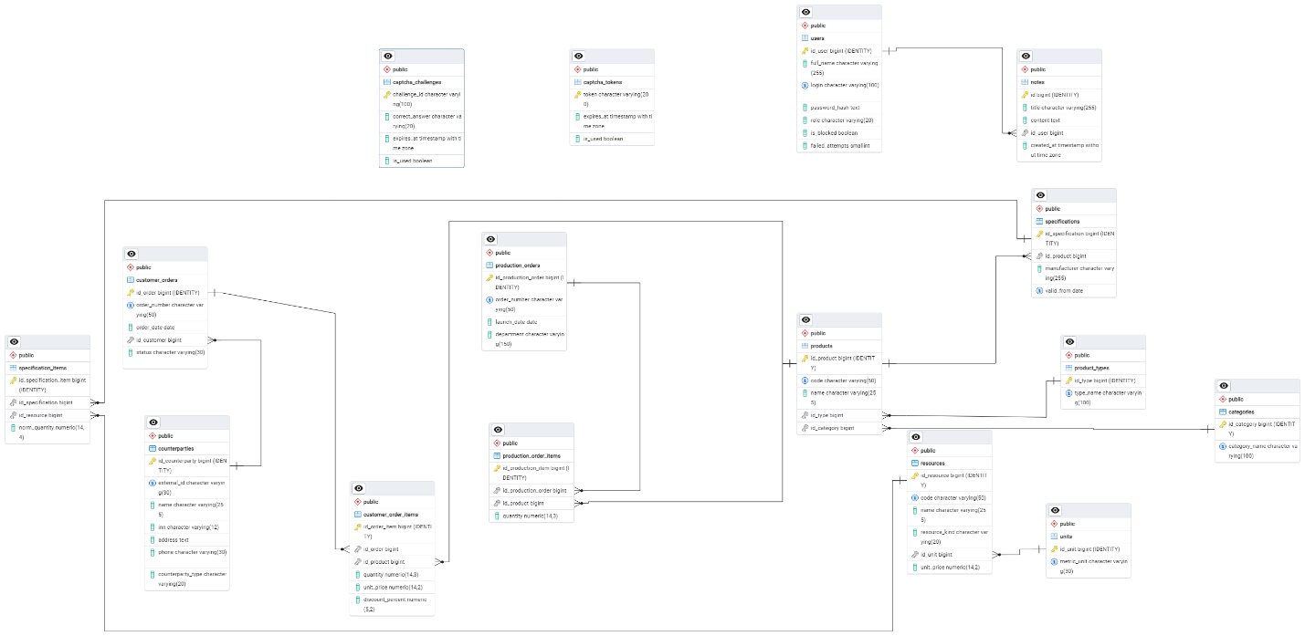
Рисунок - Скриншот своей ER-диаграммы.
Задание 2. Разработка базы данных
На основании ER-диаграммы была создана база данных в PostgreSQL. Разработаны таблицы, атрибуты, ограничения (CHECK, UNIQUE) и внешние ключи. Данные о заказчиках были импортированы из файла Заказчики.json в таблицу counterparties.
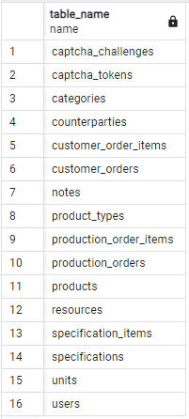
Рисунок - Скриншот из pgAdmin (дерево таблиц)
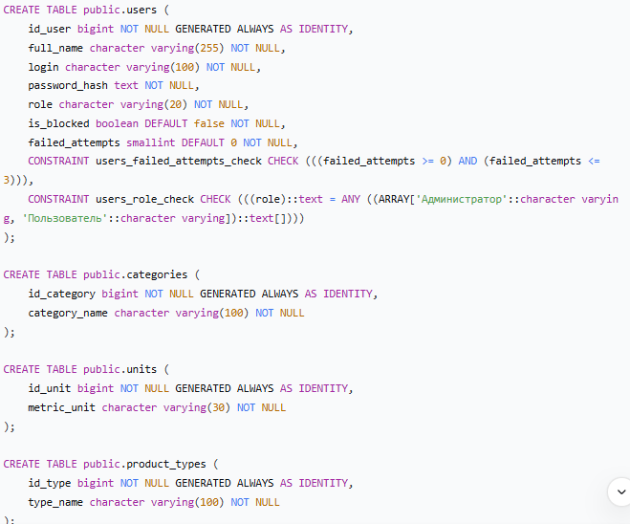
Рисунок - кусок SQL-кода CREATE TABLE
Задание 3. Создание запроса
Для вычисления полной стоимости заказа покупателя с учетом нормы расхода материалов и стоимости технологических операций был разработан SQL-запрос с использованием JOIN и агрегатных функций.
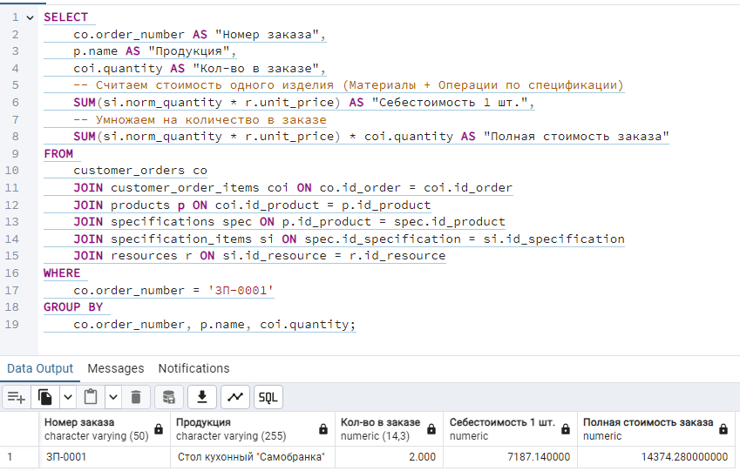
Рисунок - Скриншот из pgAdmin (таблица с результатом 14374.28).
Задание 4. Разработка информационной системы
В качестве платформы для разработки бэкенда выбран Python (фреймворк FastAPI). Реализована форма авторизации с проверкой логина/пароля. На страницу авторизации добавлена интерактивная капча (математический пример). Реализована блокировка пользователя после 3-х неудачных попыток ввода пароля с выводом сообщения «Вы заблокированы. Обратитесь к администратору». Для пользователя с ролью «Администратор» предусмотрен функционал добавления новых пользователей и снятия блокировки.
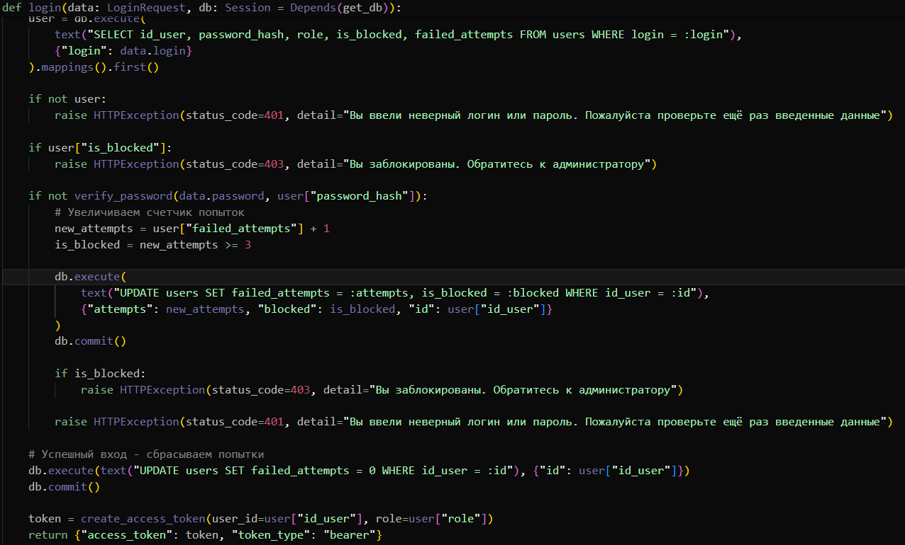
Рисунок - Скриншоты кода auth.py (функция login)
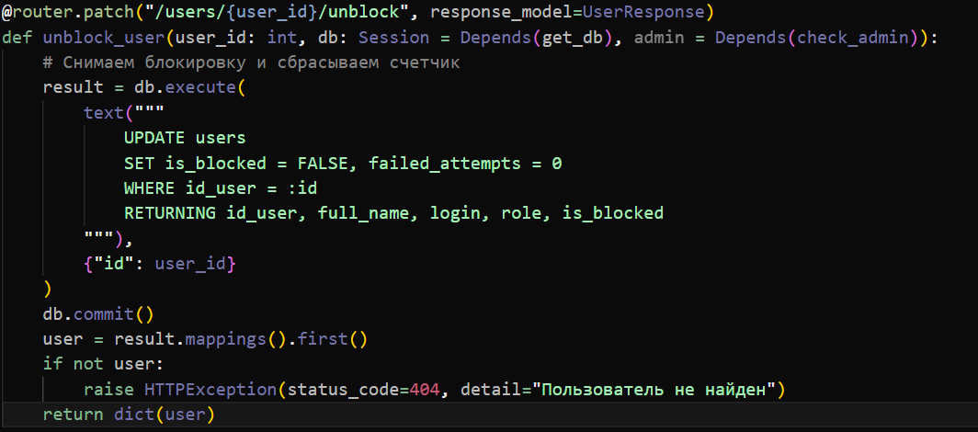
Рисунок - admin.py (функция unblock_user).
Задание 5. Интеграция программных модулей
Разработано API, возвращающее список заметок по эндпоинту GET /notes. Данные проходят обязательную обработку перед отправкой клиенту: поле title_user формируется путем конкатенации заголовка заметки и логина пользователя в формате "{title} - {login}"; дата created_at преобразуется в формат ДД.ММ.ГГГГ. Реализована обработка HTTP-статусов (200, 400, 500).
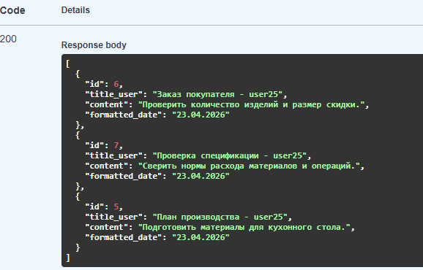
Рисунок - Скриншот с ответом API
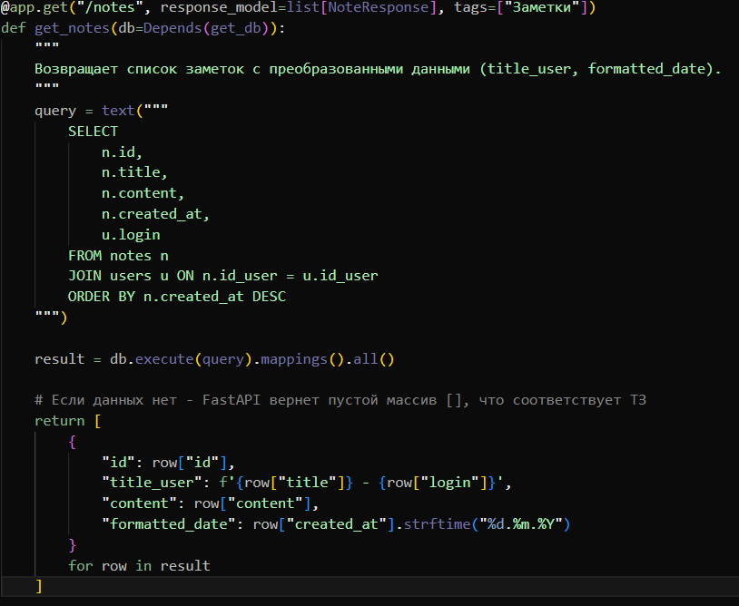
Рисунок - скриншот кода из main.py
Задание 6. Разработка проектной документации
Разработана документация на реализованный API в соответствии с шаблоном. Описаны все доступные методы, параметры к ним и приведены коды ответов HTTP.
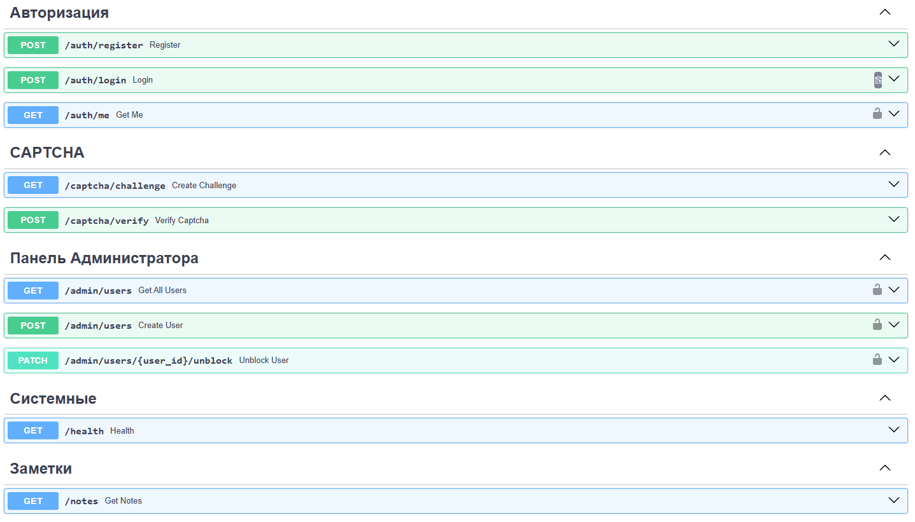
Рисунок - скриншот Swagger (http://127.0.0.1:8000/docs).
Заключение
В ходе учебной практики была спроектирована и разработана база данных, написаны модули авторизации, капчи и администрирования, создано API и документация к нему. Все поставленные задачи выполнены в полном объеме. Работоспособность решения подтверждена успешным прохождением тестов (pytest).

